XIII Biatlón de Villaviciosa

Prueba del Circuito Asturiano 2017

Sábado 26 de agosto de 2017 a las 12:30 horas (El Puntal)

ORGANIZA: Federación de Pentatlón Moderno del Principado de Asturias.

PATROCINA: Patronato Municipal de Deportes de Villaviciosa.

COLABORAN: Glacia

PREMIOS: Premios a los 3 primeros clasificados de cada categoría.
INSCRIPCIONES: Por correo electrónico pentatlonmoderno@hotmail.com ciudaddegijon@telecable.es Por teléfono al número 670 631 176
Cuota no Federados 10€
HORARIOS: Tanto para categoría masculina como femenina

Hora Prueba Distancias
12:30 h | Popular (todas las edades) Prueba Open | 1500-200-1500
12:50 h | Máster A 77.. Máster B 67.. Master C 57… | 1000-100-1000
13:05 h | Benjamín 08-07 Alevín 06-05 | 500-50-500
13:05 h | Infantil 04-03 | 500-100-500
13:20 h  Open |  | 750-100-750
 | Relevo Mixto
 | chica 750-100-750 m relevo chico 750-100-750 m

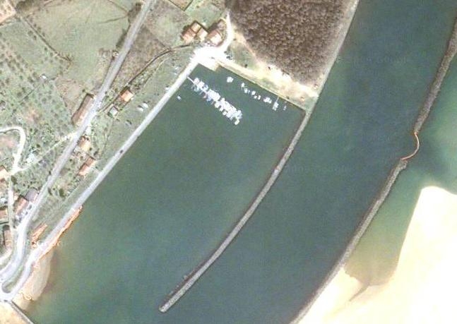
RECORRIDO
CONTROL

En azul el tramo de carrera por el Paseo del Puntal
En amarillo el tramo de natación

